TRƯỜNG ĐẠI HỌC SÀI GÒN
KHOA CÔNG NGHỆ THÔNG TIN


Báo cáo môn học

HỆ THỐNG BẢN ĐỒ VÀ THUYẾT MINH DU LỊCH SỐ QUẢNG TRỊ – QUẢNG BÌNH

3124411259 | Nguyễn Tam Sáu
3124411126 | Tạ Văn Đức Khanh
3124411292 | Nguyễn Vĩnh Thịnh

1. Xác Định Bài Toán Thực Tế
Quảng Trị và Quảng Bình là hai tỉnh thuộc vùng Duyên hải Nam Trung Bộ và Bắc Trung Bộ Việt Nam, sở hữu hệ thống di sản lịch sử, văn hóa và thiên nhiên đặc biệt phong phú (như Quần thể di tích Thành cổ Quảng Trị, Nghĩa trang Liệt sĩ Trường Sơn, Đôi bờ Hiền Lương - Bến Hải, Địa đạo Vịnh Mốc, Vườn quốc gia Phong Nha - Kẻ Bàng, Hang Sơn Đoòng, Động Thiên Đường, Phong Nha,...).như Quần thể di tích Thành cổ Quảng Trị, Nghĩa trang Liệt sĩ Trường Sơn, Đôi bờ Hiền Lương - Bến Hải, Địa đạo Vịnh Mốc, Vườn quốc gia Phong Nha - Kẻ Bàng, Hang Sơn Đoòng, Động Thiên Đường, Phong Nha,...).

Tuy nhiên, qua khảo sát thực tế và đánh giá ứng dụng hiện tại, việc tiếp cận thông tin và trải nghiệm du lịch tại khu vực Quảng Trị – Quảng Bình đang gặp phải 5 rào cản nghiêm trọng:

- 1.1. Rào cản địa lý và bao quát diện tích trải rộng: Các điểm đến di sản, danh thắng nằm rải rác trên phạm vi rộng lớn giữa hai tỉnh, khiến du khách khó định vị không gian, lập tuyến tham quan tối ưu hoặc dễ bỏ sót các điểm dừng quan trọng.
- 1.2. Mất sóng mạng di động và GPS ở vùng sâu/hang động: Tại các khu vực hang động (Phong Nha, Thiên Đường) hoặc vùng sâu, vùng xa, sóng 4G/5G và tín hiệu GPS ngoài trời bị suy giảm hoặc mất hẳn, dẫn đến việc các ứng dụng trực tuyến hoàn toàn vô hiệu.
- 1.3. Thiếu hụt thuyết minh viên truyền thống tại chỗ: Nhiều di tích và địa điểm thiên nhiên không thể bố trí đội ngũ hướng dẫn viên túc trực liên tục cho các đoàn khách lẻ, dẫn đến trải nghiệm tham quan mang tính tự phát, thụ động và không hiểu hết chiều sâu lịch sử - văn hóa.
- 1.4. Rào cản đa ngôn ngữ đối với du khách quốc tế: Du khách quốc tế đến Quảng Trị - Quảng Bình ngày càng đông, nhưng nội dung thông tin bảng biển tại thực địa còn hạn chế, chủ yếu bằng tiếng Việt và tiếng Anh cơ bản, chưa hỗ trợ sâu các ngôn ngữ khác (Tiếng Pháp, Tiếng Nhật, Tiếng Trung, Tiếng Hàn, Tiếng Tây Ban Nha).
- 1.5. Khó khăn trong việc tạo và quản lý tuyến hành trình cá nhân: Du khách gặp khó khăn khi tự lên lịch trình, tính toán khoảng cách đường đi và thời gian thuyết minh dự kiến giữa các điểm tham quan
Do đó, việc phát triển ứng dụng Web/PWA Bản đồ và Thuyết minh Du lịch số Quảng Trị – Quảng Bình hỗ trợ chế độ ngoại tuyến (PMTiles offline map), định vị GPS tự động phát thuyết minh, hỗ trợ 7 ngôn ngữ (qua Web Speech API) và lưu trữ hành trình cá nhân hoá trên IndexedDB là giải pháp cấp thiết nhằm nâng cao trải nghiệm du lịch di sản.
2. Giải Pháp Kiến Trúc Tổng Quan
Dự án được thiết kế dưới dạng ứng dụng Web App / Progressive Web App (PWA) hiện đại trên thiết bị di động, hoạt động theo mô hình Client-side / Offline-first với 6 trụ cột công nghệ chính:

- 2.1. Trải nghiệm không rào cản (Zero-Install): Người dùng không cần cài đặt ứng dụng từ App Store/Google Play mà truy cập trực tiếp qua trình duyệt web di động hoặc lưu về màn hình chính dưới dạng PWA.
- 2.2. Bản đồ số tương tác & Ngoại tuyến (Offline Vector Map - PMTiles): Tích hợp bản đồ vector nhẹ (.pmtiles) lưu trữ trực tiếp trong bộ nhớ IndexedDB của thiết bị. Cho phép người dùng bật/tắt bản đồ ngoại tuyến, xem vị trí và marker điểm đến ngay cả khi mất kết nối Internet hoàn toàn.
- 2.3. Hướng dẫn tự động bằng GPS (GPS Auto-Guide): Tự động theo dõi vị trí GPS khi du khách di chuyển ngoài trời. Khi khoảng cách tới điểm đến chưa xem trong phiên dưới 85 mét, hệ thống tự động chọn điểm và kích hoạt thuyết minh.
- 2.4. Thuyết minh giọng đọc đa ngữ (Web Speech API - 7 Ngôn ngữ): Tự động phát âm thanh thuyết minh dựa trên Web Speech API tích hợp sẵn của trình duyệt/thiết bị với 7 ngôn ngữ: Tiếng Việt, Tiếng Anh, Tiếng Nhật, Tiếng Pháp, Tiếng Trung (Giản thể), Tiếng Hàn và Tiếng Tây Ban Nha (có cơ chế dự phòng Tiếng Việt nếu nội dung dịch chưa sẵn sàng).
- 2.5. Tạo & Quản lý tuyến tham quan cá nhân (Route Planner & IndexedDB): Cho phép khách tham quan thêm/bỏ điểm khỏi tuyến, xem khoảng cách ước tính, thời lượng nghe thuyết minh dự kiến và gọi dịch vụ định tuyến OSRM bên ngoài để vẽ đường đi trên bản đồ. Tuyến đã tạo được lưu trữ bền vững cục bộ qua IndexedDB.
- 2.6. Tìm kiếm & Lọc dữ liệu ngay trên Client: Hỗ trợ tìm kiếm theo tên và lọc điểm đến theo 4 nhóm danh mục chính: Di sản, Ẩm thực, Đời sống bản địa và Nghỉ chân mà không cần gửi yêu cầu xử lý về server
3. Kịch Bản Trải Nghiệm Người Dùng
Kịch bản trải nghiệm thực tế của một du khách khi tham quan Quảng Trị – Quảng Bình diễn ra qua 5 bước:

- Bước 1: Tiếp cận & Mở ứng dụng (Welcome & Navigation)
Du khách truy cập Web App Du lịch số Quảng Trị – Quảng Bình trên trình duyệt di động. Giao diện trang Khám phá mở ra hiển thị danh sách điểm đến và bản đồ tương tác cùng các điểm đánh dấu (marker).
- Bước 2: Chọn ngôn ngữ & Cài bản đồ ngoại tuyến (Language & Offline Map Setup)
Du khách chọn ngôn ngữ phù hợp (ví dụ: Tiếng Anh hoặc Tiếng Pháp). Khi chuẩn bị di chuyển vào vùng Phong Nha - Kẻ Bàng (kín sóng), du khách tải/nạp tệp bản đồ .pmtiles vào thiết bị. Hệ thống lưu gói bản đồ vào IndexedDB, cho phép chuyển sang chế độ bản đồ ngoại tuyến.
- Bước 3: Hướng dẫn tự động bằng GPS ngoài thực địa (GPS Auto-Guide Flow)
Du khách bật chế độ "Hướng dẫn tự động bằng GPS" và cấp quyền vị trí. Trình duyệt liên tục cập nhật tọa độ. Khi du khách di chuyển đến cách Thành cổ Quảng Trị dưới 85 mét, ứng dụng phát hiện điểm gần nhất, chọn điểm và tự động cất giọng thuyết minh giới thiệu về lịch sử di tích mà không cần thao tác bấm chọn.
- Bước 4: Tương tác, Tìm kiếm & Xem chi tiết (Search & Manual Explore)
Du khách nhập từ khóa "Động Thiên Đường" hoặc lọc danh mục "Di sản". Thẻ thông tin địa điểm hiển thị tiêu đề, hình ảnh, thời lượng thuyết minh, danh mục và khoảng cách GPS thực tế. Du khách bấm "Nghe thuyết minh" để chủ động phát/tạm dừng/dừng âm thanh theo ý muốn.
- Bước 5: Lập tuyến hành trình & Lưu trữ (Route Planning & Save)
Du khách chọn thêm các điểm Thành cổ Quảng Trị, Sông Bến Hải, Phong Nha vào tuyến hành trình. Hệ thống tự động tính khoảng cách ước tính và gọi dịch vụ OSRM vẽ đường đi. Du khách bấm "Lưu tuyến", hệ thống ghi nhận thông tin vào IndexedDB để xem lại bất cứ lúc nào trên thiết bị.
4. Các Mục Tiêu Cần Đạt Được
- Số hóa di sản: Xây dựng nền tảng Virtual Audio Guide chuyên biệt cho các điểm di sản, thắng cảnh trọng điểm tại Quảng Trị – Quảng Bình.
- Độ chính xác GPS: Nhận diện vị trí du khách chính xác trong bán kính 85m để kích hoạt bài đọc thuyết minh tự động.
- Đa ngôn ngữ: Hỗ trợ 7 ngôn ngữ quốc tế chuẩn BCP 47 (vi-VN, en-US, fr-FR, ja-JP, zh-CN, ko-KR, es-ES).
- Khả năng Offline: Đảm bảo 100% chức năng xem bản đồ vector, truy xuất dữ liệu điểm đến và tuyến đường đã lưu hoạt động không cần mạng.
- Hiệu năng Client: Tốc độ tìm kiếm, lọc danh mục và tính toán khoảng cách Haversine đạt mức tức thì (dưới 50ms).
5. Chi Tiết Giải Pháp Kỹ Thuật (Solution Alignment)
5.1. Phân hệ Khách tham quan (End-User Client Web App)
- Giao diện Bản đồ tương tác: Hiển thị sơ đồ bản đồ trực tuyến (OpenStreetMap/Tile layer) hoặc bản đồ vector ngoại tuyến PMTiles. Tự động highlight marker địa điểm đang chọn.
- Bộ định vị GPS & Thuật toán bán kính 85m: Sử dụng HTML5 Geolocation API theo dõi vị trí. Áp dụng công thức Haversine tính khoảng cách thời gian thực. Kích hoạt phát audio khi khoảng cách d dưới 85 mét.
- Trình đọc thuyết minh Web Speech API: Tích hợp window.speechSynthesis, truyền text thuyết minh và mã ngôn ngữ BCP 47 (vi-VN, en-US, fr-FR, ja-JP, zh-CN, ko-KR, es-ES).Trình đọc thuyết minh Web Speech API: Tích hợp window.speechSynthesis, truyền text thuyết minh và BCP 47 language code (vi-VN, en-US, fr-FR, ja-JP, zh-CN, ko-KR, es-ES).
- Bộ lọc & Tìm kiếm Local: Tìm kiếm chuỗi tiếng Việt có dấu/không dấu, lọc theo nhóm danh mục (heritage, food, local_life, stay) trực tiếp trên mảng dữ liệu Client.
- Quản lý bộ lưu trữ IndexedDB: Khai trương IndexedDB store lưu trữ danh sách Tuyến đã lưu (saved_routes) and Gói bản đồ PMTiles (offline_maps).
5.2. Tích hợp Dịch vụ Bên ngoài (External Services)
- Dịch vụ định vị & Giọng đọc của Thiết bị (Browser API): Cung cấp định vị GPS và bộ tổng hợp giọng đọc Web Speech.
- Dịch vụ định tuyến OSRM (Open Source Routing Machine): Gọi API OSRM ngoài khi có kết nối mạng để nhận hình học đường đi (Polyline geometry) vẽ tuyến du lịch nối giữa 2 hoặc nhiều điểm.
6. Key Logic - Logic Hệ Thống
6.1. Cơ chế Offline-First & PMTiles
Toàn bộ dữ liệu điểm đến được đóng gói sẵn trong mã nguồn frontend. Khi người dùng nạp tệp bản đồ .pmtiles, hệ thống đọc chữ ký file, kiểm tra metadata lớp vector và lưu trực tiếp Blob/ArrayBuffer vào IndexedDB. Khi mất mạng, bản đồ tự động lấy tile từ IndexedDB để render.
6.2. Thuật toán Haversine & Kiểm tra Bán kính 85m
Tính khoảng cách d giữa tọa độ du khách (lat1, lon1) và điểm đến (lat2, lon2) theo công thức Haversine:
- a = sin^2(Delta_lat / 2) + cos(lat1) * cos(lat2) * sin^2(Delta_lon / 2)
- c = 2 * atan2(sqrt(a), sqrt(1 - a))
d = R_earth * c (với R_earth khoảng 6,371,000 mét)d giữa tọa độ du khách (lat_1, lon_1) và điểm đến (lat_2, lon_2):
a = sin^2(Δlat / 2) + cos(lat_1) * cos(lat_2) * sin^2(Δlon / 2)
c = 2 * atan2(√a, √(1 - a))
- d = R_earth * c (với R_earth ≈ 6,371,000 mét)
Nếu d < 85 mét VÀ điểm đến chưa nằm trong mảng played_in_session, hệ thống kích hoạt Web Speech đọc bài giới thiệu và thêm điểm đó vào played_in_session để tránh phát trùng lặp trong cùng một phiên.d < 85m VÀ điểm đến chưa nằm trong mảng played_in_session, hệ thống kích hoạt Web Speech đọc bài giới thiệu và thêm điểm đó vào played_in_session để tránh phát trùng lặp trong cùng một phiên.
6.3. Logic Dự Phòng Ngôn Ngữ (Language Fallback)
Nếu nội dung thuyết minh ở ngôn ngữ đã chọn chưa sẵn sàng hoặc thiết bị thiếu giọng đọc ngôn ngữ tương ứng, hệ thống tự động fallback sử dụng nội dung bản Tiếng Việt (vi-VN) chuẩn để đảm bảo du khách luôn nhận được thông tin.
7. Định Hướng Mở Rộng Trong Tương Lai
- Xây dựng Backend CMS: Phát triển trang quản trị CMS tập trung cho Ban quản lý du lịch tỉnh Quảng Trị – Quảng Bình để cập nhật danh sách điểm đến, bài viết và file audio ghi âm thực tế.
- Đồng bộ tài khoản đám mây: Bổ sung tính năng Đăng ký/Đăng nhập để đồng bộ các tuyến tham quan đã lưu lên Cloud.
- Tích hợp quét mã QR tại di tích: Dán mã QR tại các bảng giới thiệu thực địa để du khách mở nhanh bài thuyết minh.
- Hỗ trợ file Audio MP3 thu âm chuẩn: Bổ sung file âm thanh đọc bởi MC chuyên nghiệp bên cạnh giọng đọc AI Web Speech.
8. Danh Mục Ca Sử Dụng (Use Cases)
8.1. Các tác nhân tham gia hệ thống (Actors)
- Khách tham quan (A1): Tìm kiếm, xem, nghe thuyết minh, bật GPS, tạo/lưu tuyến, đổi ngôn ngữ, quản lý bản đồ ngoại tuyến.
- Dịch vụ Trình duyệt / Thiết bị (A2): Cung cấp GPS, Web Speech API, bộ chọn tệp và lưu trữ IndexedDB.
- Dịch vụ Bản đồ & Định tuyến Bên ngoài (A3): Cung cấp tile bản đồ online và API định tuyến OSRM.
8.2. Danh sách Use Case chính
Mã | Tên Use Case | Tác nhân chính | Mô tả ngắn
UC01 | Xem bản đồ và danh sách điểm đến | Khách tham quan; dịch vụ bản đồ | Xem vị trí các điểm tham quan trên bản đồ và trong danh sách.
UC02 | Tìm kiếm và lọc điểm đến | Khách tham quan | Tìm theo tên, lọc theo nhóm di sản, ẩm thực, đời sống bản địa hoặc nghỉ chân.
UC03 | Xem thông tin địa điểm | Khách tham quan | Chọn điểm để xem tiêu đề, nội dung, danh mục, thời lượng và vị trí.
UC04 | Chọn ngôn ngữ | Khách tham quan; dịch vụ trình duyệt/thiết bị | Chọn một trong bảy ngôn ngữ; lưu lựa chọn trên thiết bị.
UC05 | Nghe thuyết minh | Khách tham quan; dịch vụ trình duyệt/thiết bị | Phát, tạm dừng hoặc dừng đọc nội dung bằng giọng đọc sẵn có trên thiết bị.
UC06 | Sử dụng hướng dẫn tự động bằng GPS | Khách tham quan; dịch vụ trình duyệt/thiết bị | Theo dõi vị trí sau khi được cấp quyền, chọn điểm ở gần và tự phát nội dung nếu có hỗ trợ giọng đọc.
UC07 | Tạo và chỉnh sửa tuyến tham quan | Khách tham quan; dịch vụ định tuyến bên ngoài (tùy chọn) | Thêm/bỏ điểm khỏi tuyến, xem thông tin khoảng cách ước tính và tuyến đường nếu dịch vụ trả kết quả.
UC08 | Quản lý tuyến đã lưu | Khách tham quan; dịch vụ trình duyệt/thiết bị | Lưu, xem lại và xóa tuyến trên thiết bị hiện tại.
UC09 | Cài đặt và quản lý bản đồ ngoại tuyến | Khách tham quan; dịch vụ trình duyệt/thiết bị | Chọn, kiểm tra, lưu, bật/tắt hoặc gỡ tệp bản đồ vector PMTiles.
UC10 | Đăng ký, đăng nhập và đăng xuất | Khách tham quan | Tạo tài khoản, mở phiên đăng nhập và kết thúc phiên.
UC11 | Quản lý hành trình theo tài khoản | Khách tham quan đã đăng nhập; dịch vụ Tour | Tạo, xem và xóa hành trình được lưu theo chủ tài khoản.
UC12 | Ghi nhận lượt ghé và đánh giá | Khách tham quan; GPS; dịch vụ Analytics | Ghi lượt ghé khi ở gần địa điểm và gửi/cập nhật đánh giá.
UC13 | Đặt vé tham quan mô phỏng | Khách tham quan đã đăng nhập | Tạo đơn vé theo giá hiện hành; không xử lý thanh toán thật.
UC14 | Quản trị thống kê và giá vé | Quản trị viên | Xem thống kê, doanh số và cập nhật giá vé từng địa điểm.

8.3. Sơ đồ Use Case tổng quát – phạm vi khách tham quan
Sơ đồ này trình bày các luồng khách tham quan UC01–UC09. Các luồng tài khoản, dữ liệu và quản trị UC10–UC14 được bổ sung bằng đặc tả văn bản tại Mục 11 để phản ánh đầy đủ các chức năng backend đang triển khai.
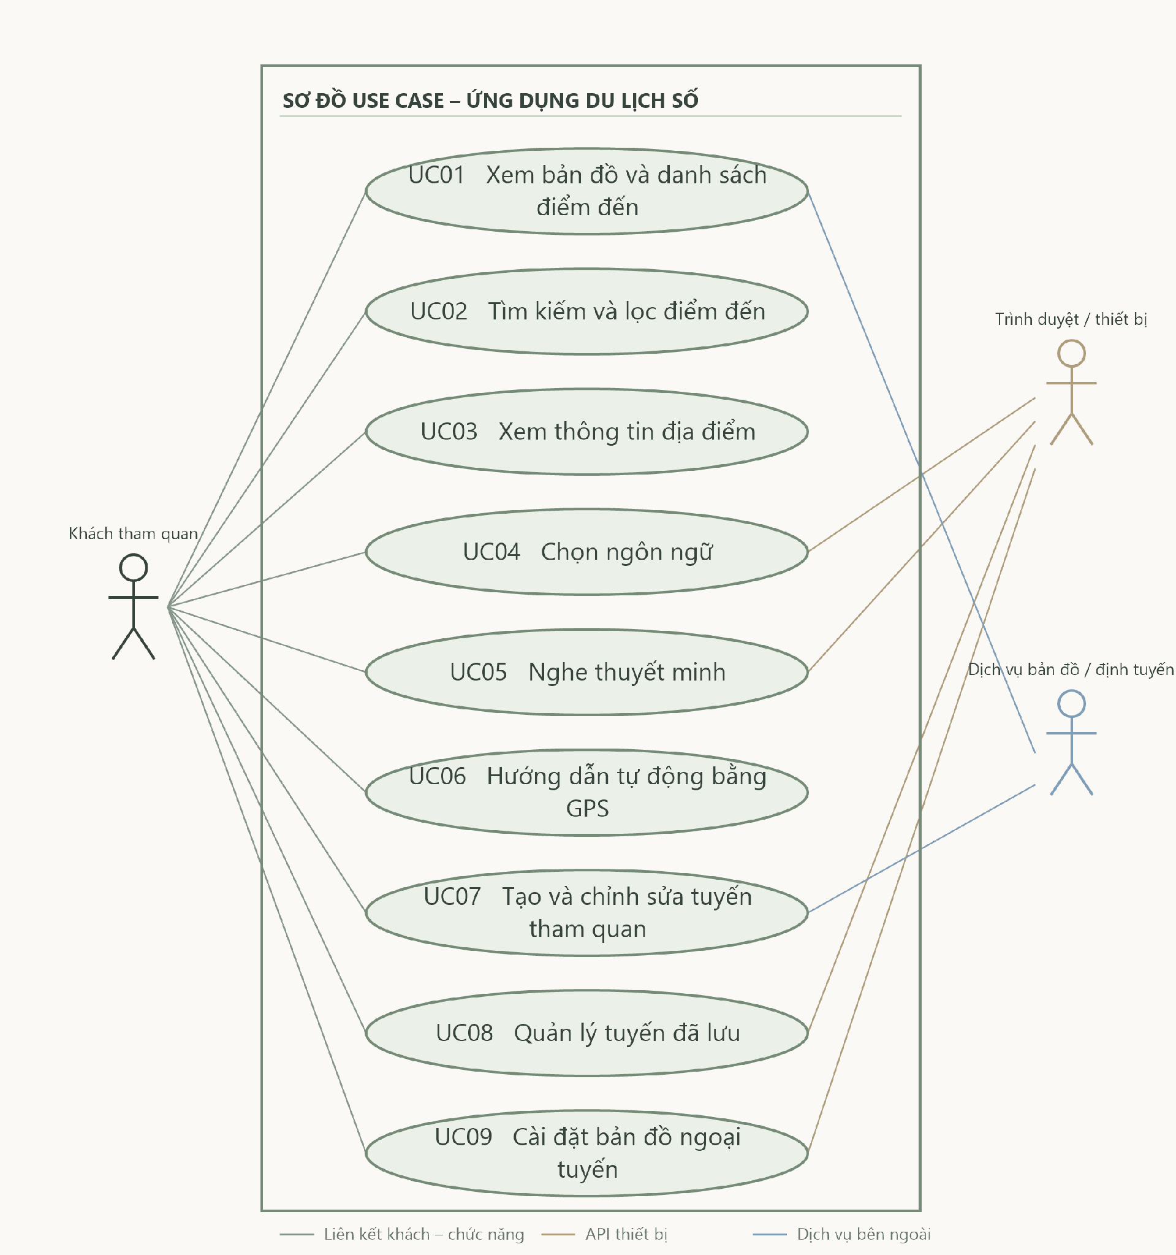
Sơ đồ Use Case tổng quát của ứng dụng
Hình 1. Ranh giới hệ thống bao gồm chức năng frontend của ứng dụng. Đường liên kết biểu thị tương tác giữa tác nhân và ca sử dụng; các hệ thống bên ngoài được vẽ ngoài ranh giới.

9. Quy Tắc Và Giới Hạn Nghiệp Vụ

Người dùng GPS phải chủ động bật chức năng; trình duyệt chịu trách nhiệm xin quyền vị trí từ thiết bị.

Ngưỡng tự động chọn điểm hiện tại là 85 mét; một điểm chỉ được phát tự động một lần trong mỗi phiên hướng dẫn để tránh làm phiền du khách.

Tuyến tính từ tọa độ là ước tính đường chim bay; đường đi chi tiết theo mạng lưới giao thông phụ thuộc vào dịch vụ định tuyến OSRM bên ngoài.

Tuyến đã lưu, thiết lập ngôn ngữ và gói bản đồ PMTiles nằm hoàn toàn trên thiết bị/trình duyệt người dùng (chưa đồng bộ tài khoản máy chủ).

Toàn bộ nội dung thông tin điểm đến hiện được đóng gói trực tiếp cùng mã nguồn ứng dụng frontend.

Khả năng phát đọc các ngôn ngữ phụ thuộc vào danh sách giọng đọc (voices) được hỗ trợ sẵn trên hệ điều hành/thiết bị của người dùng.

10. Đặc tả Use Case

UC01 – Xem bản đồ và danh sách điểm đến
Tác nhân: Khách tham quan; dịch vụ bản đồ bên ngoài.
Tiền điều kiện: Ứng dụng đã mở.
Luồng chính:
- Khách mở trang Khám phá.
- Hệ thống hiển thị danh sách các điểm có trong dữ liệu và vị trí tương ứng trên bản đồ.
- Dịch vụ bản đồ trả về tile nền khi thiết bị có thể kết nối.
- Khách chọn một điểm trên bản đồ hoặc trong danh sách.
Luồng thay thế / ngoại lệ: Nếu tile nền không tải được, danh sách/marker có thể vẫn hiện nhưng nền bản đồ không đầy đủ. Nếu bản đồ đang tải, giao diện hiển thị trạng thái chờ.
Hậu điều kiện: Điểm đang chọn được cập nhật trong giao diện.

Bảng 1: UC01 – Xem bản đồ và danh sách điểm đến
Focused Use Case Diagram: | 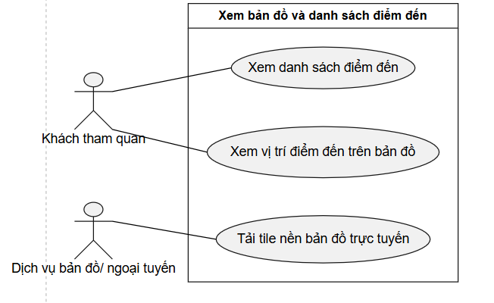
Use Case Number: | UC01
Use Case Name: | Xem bản đồ và danh sách điểm đến
Actor(s): | Khách tham quan (A1), Dịch vụ bản đồ và định tuyến bên ngoài (A3)
Maturity: | Focused
Summary: | Khách tham quan xem vị trí các điểm tham quan trên bản đồ và trong danh sách.
Basic Course of Events: | Actor Action | System Response
 | 1. Khách tham quan mở trang Khám phá. | 2. Hệ thống hiển thị danh sách các điểm có trong dữ liệu và vị trí tương ứng trên bản đồ. A1
 | 3. Dịch vụ bản đồ bên ngoài trả về tile nền khi thiết bị có thể kết nối. E1 | 4. Hệ thống hiển thị nền bản đồ cùng các điểm đánh dấu (marker).
 | 5. Khách tham quan chọn một điểm trên bản đồ hoặc trong danh sách. | 6. Hệ thống cập nhật điểm đang chọn trong giao diện. Ca sử dụng kết thúc.
Alternative Paths: | A1. Nếu bản đồ đang tải, giao diện hiển thị trạng thái chờ cho đến khi hoàn tất.
Exception Paths: | E1. Nếu tile nền không tải được, danh sách và marker có thể vẫn hiện nhưng nền bản đồ không đầy đủ.
Extension Points: | Xem thông tin địa điểm (UC03).
Triggers: | Khách tham quan mở trang Khám phá để tìm hiểu các điểm đến.
Assumptions: | Nội dung điểm đến hiện được đóng gói sẵn với ứng dụng frontend.
Preconditions: | Ứng dụng đã mở.
Post Conditions: | Điểm đang chọn được cập nhật trong giao diện.
Reference: | Mục 6 – Quy tắc và giới hạn (Quy tắc 3, 5)[cite: 1, 2, 4].
Author(s): | XXXXXX
Date: | 18-10-2026
Activity Diagram: | 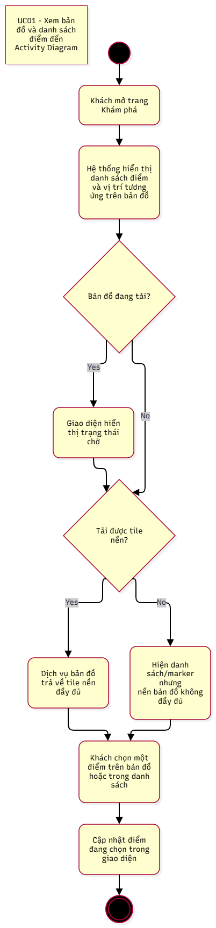

UC02 – Tìm kiếm và lọc điểm đến
Tác nhân: Khách tham quan.
Tiền điều kiện: Dữ liệu điểm đến đã được nạp.
Luồng chính:
- Khách nhập từ khóa, chọn một nhóm danh mục hoặc chọn “Tất cả”.
- Hệ thống lọc các điểm theo tiêu đề và danh mục ngay trên thiết bị.
- Danh sách và các marker được cập nhật theo kết quả lọc.
Luồng thay thế / ngoại lệ: Nếu không có kết quả phù hợp, danh sách kết quả rỗng. Tìm kiếm hiện tại sử dụng dữ liệu ứng dụng, không gửi yêu cầu tìm kiếm lên máy chủ.
Hậu điều kiện: Kết quả phù hợp với bộ lọc đang chọn được hiển thị.

Bảng 2: UC02 – Tìm kiếm và lọc điểm đến
Focused Use Case Diagram: | 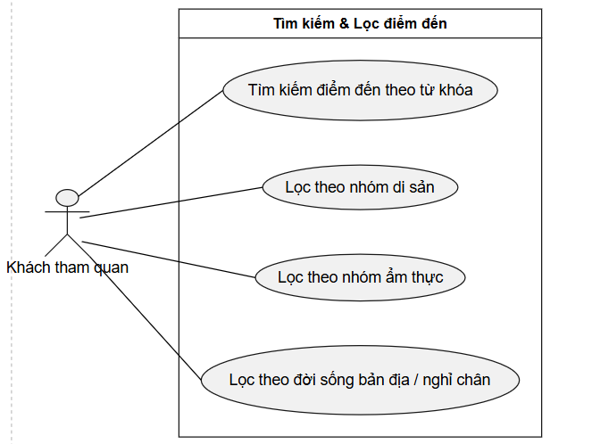
Use Case Number: | UC02
Use Case Name: | Tìm kiếm và lọc điểm đến
Actor(s): | Khách tham quan (A1)
Maturity: | Focused
Summary: | Tìm theo tên, lọc theo nhóm di sản, ẩm thực, đời sống bản địa hoặc nghỉ chân.
Basic Course of Events: | Actor Action | System Response
 | 1. Khách tham quan nhập từ khóa hoặc chọn một nhóm danh mục (di sản, ẩm thực, đời sống bản địa hoặc nghỉ chân). A1 | 2. Hệ thống lọc các điểm theo tiêu đề và danh mục ngay trên thiết bị (sử dụng dữ liệu ứng dụng, không gửi yêu cầu tìm kiếm lên máy chủ). E1
 |  | 3. Hệ thống cập nhật danh sách và các marker trên bản đồ theo kết quả lọc. Ca sử dụng kết thúc.
Alternative Paths: | A1. Khách tham quan chọn “Tất cả” để xem toàn bộ điểm đến mà không giới hạn theo nhóm danh mục; quay lại bước 2 của luồng sự kiện chính.
Exception Paths: | E1. Nếu không có kết quả phù hợp với từ khóa hoặc bộ lọc, hệ thống hiển thị danh sách kết quả rỗng.
Extension Points: | None
Triggers: | Khách tham quan muốn tìm kiếm điểm đến theo tên hoặc lọc theo danh mục.
Assumptions: | Tìm kiếm hiện tại chỉ sử dụng dữ liệu cục bộ của ứng dụng, không gửi yêu cầu tìm kiếm lên máy chủ.
Preconditions: | Dữ liệu điểm đến đã được nạp.
Post Conditions: | Kết quả phù hợp với bộ lọc đang chọn được hiển thị.
Reference: | Mục 6 – Quy tắc và giới hạn (Quy tắc 5)[cite: 1, 2, 4].
Author(s): | XXXXXX
Date: | 18-10-2026
Activity Diagram: | 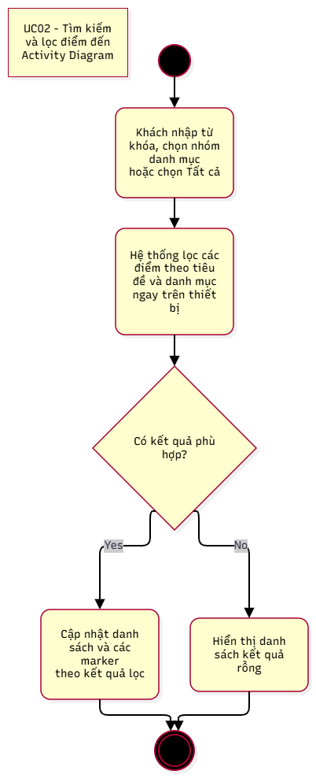

UC03 – Xem thông tin địa điểm
Tác nhân: Khách tham quan.
Tiền điều kiện: Điểm đến có trong danh sách.
Luồng chính:
- Khách chọn một điểm.
- Hệ thống làm nổi bật marker và hiển thị thẻ địa điểm.
- Thẻ hiển thị thông tin theo ngôn ngữ hiện tại, danh mục, thời lượng và khoảng cách nếu đã có vị trí GPS.
Luồng thay thế / ngoại lệ: Nếu ngôn ngữ hoặc nội dung chưa sẵn sàng, hệ thống sử dụng nội dung dự phòng Tiếng Việt.
Hậu điều kiện: Nội dung địa điểm được hiển thị; khách có thể tiếp tục nghe thuyết minh hoặc thêm điểm vào tuyến.

Bảng 3: UC03 – Xem thông tin địa điểm
Focused Use Case Diagram: | 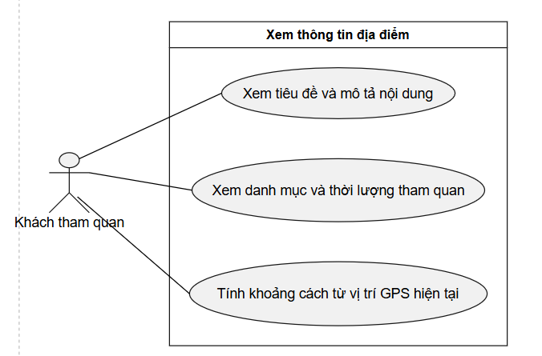
Use Case Number: | UC03
Use Case Name: | Xem thông tin địa điểm
Actor(s): | Khách tham quan (A1)
Maturity: | Focused
Summary: | Chọn điểm để xem tiêu đề, nội dung, danh mục, thời lượng và vị trí.
Basic Course of Events: | Actor Action | System Response
 | 1. Khách tham quan chọn một điểm đến. | 2. Hệ thống làm nổi bật marker của điểm đó và hiển thị thẻ địa điểm.
 |  | 3. Thẻ địa điểm hiển thị thông tin theo ngôn ngữ hiện tại, danh mục, thời lượng và khoảng cách nếu đã có vị trí GPS. A1, E1 Ca sử dụng kết thúc.
Alternative Paths: | A1. Nếu chưa có vị trí GPS của khách tham quan, thẻ địa điểm chỉ hiển thị tiêu đề, nội dung, danh mục, thời lượng và vị trí mà không kèm khoảng cách từ vị trí hiện tại.
Exception Paths: | E1. Nếu ngôn ngữ đang chọn hoặc nội dung chưa sẵn sàng, hệ thống tự động sử dụng nội dung dự phòng bằng Tiếng Việt.
Extension Points: | Nghe thuyết minh (UC05); Tạo và chỉnh sửa tuyến tham quan (UC07).
Triggers: | Khách tham quan chọn một điểm đến trên bản đồ hoặc trong danh sách.
Assumptions: | Nội dung điểm đến được đóng gói sẵn cùng ứng dụng và có bản dự phòng Tiếng Việt.
Preconditions: | Điểm đến có trong danh sách.
Post Conditions: | Nội dung địa điểm được hiển thị; khách có thể tiếp tục nghe thuyết minh hoặc thêm điểm vào tuyến.
Reference: | Mục 6 – Quy tắc và giới hạn (Quy tắc 5)[cite: 1, 2, 4].
Author(s): | XXXXXX
Date: | 18-10-2026
Activity Diagram: | 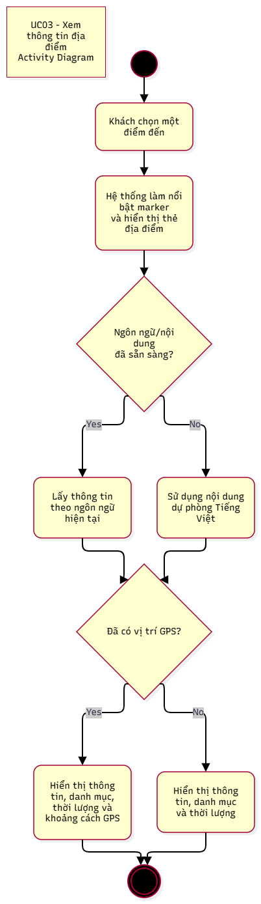

UC04 – Chọn ngôn ngữ
Tác nhân: Khách tham quan; dịch vụ lưu trữ trên trình duyệt/thiết bị.
Tiền điều kiện: Ứng dụng đang hoạt động.
Luồng chính:
- Khách chọn ngôn ngữ ở thanh điều hướng hoặc trang Cài đặt.
- Hệ thống cập nhật giao diện, danh mục và nội dung địa điểm theo ngôn ngữ được chọn.
- Hệ thống lưu lựa chọn cục bộ để khôi phục trong lần mở sau.
Ngôn ngữ hỗ trợ: Tiếng Việt, Tiếng Anh, Tiếng Nhật, Tiếng Pháp, Tiếng Trung giản thể, Tiếng Hàn và Tiếng Tây Ban Nha.
Luồng thay thế / ngoại lệ: Nếu ghi thiết lập vào bộ nhớ thất bại, ứng dụng thông báo lỗi lưu trữ.
Hậu điều kiện: Ngôn ngữ được áp dụng trong phiên hiện tại.

Bảng 4: UC04 – Chọn ngôn ngữ
Focused Use Case Diagram: | 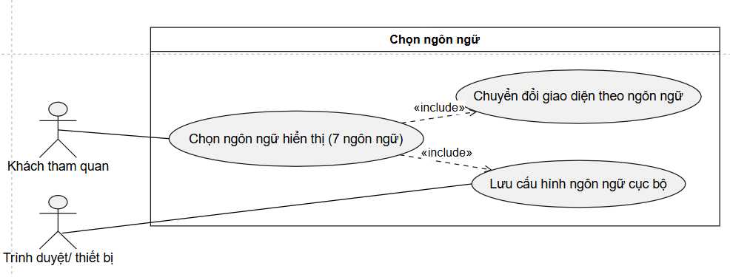
Use Case Number: | UC04
Use Case Name: | Chọn ngôn ngữ
Actor(s): | Khách tham quan (A1), Dịch vụ lưu trữ trên trình duyệt/thiết bị (A2)
Maturity: | Focused
Summary: | Chọn một trong bảy ngôn ngữ (Tiếng Việt, Tiếng Anh, Tiếng Nhật, Tiếng Pháp, Tiếng Trung giản thể, Tiếng Hàn và Tiếng Tây Ban Nha); lưu lựa chọn trên thiết bị.
Basic Course of Events: | Actor Action | System Response
 | 1. Khách tham quan chọn ngôn ngữ ở thanh điều hướng hoặc trang Cài đặt (một trong 7 ngôn ngữ hỗ trợ). | 2. Hệ thống cập nhật giao diện, danh mục và nội dung địa điểm theo ngôn ngữ được chọn.
 |  | 3. Hệ thống gửi yêu cầu lưu lựa chọn ngôn ngữ cục bộ trên thiết bị.
 | 4. Dịch vụ lưu trữ trên trình duyệt/thiết bị lưu lại thiết lập ngôn ngữ để khôi phục trong lần mở sau. E1 | 5. Hệ thống hoàn tất áp dụng ngôn ngữ cho phiên làm việc hiện tại. Ca sử dụng kết thúc.
Alternative Paths: | None
Exception Paths: | E1. Nếu ghi thiết lập vào bộ nhớ thất bại, ứng dụng hiển thị thông báo lỗi lưu trữ.
Extension Points: | None
Triggers: | Khách tham quan chọn thay đổi ngôn ngữ ở thanh điều hướng hoặc trang Cài đặt.
Assumptions: | Thiết lập ngôn ngữ nằm trên thiết bị/trình duyệt cục bộ, chưa có đồng bộ tài khoản.
Preconditions: | Ứng dụng đang hoạt động.
Post Conditions: | Ngôn ngữ được áp dụng trong phiên hiện tại.
Reference: | Mục 6 – Quy tắc và giới hạn (Quy tắc 4, 6)[cite: 1, 2, 4].
Author(s): | XXXXXX
Date: | 18-10-2026
Activity Diagram: | 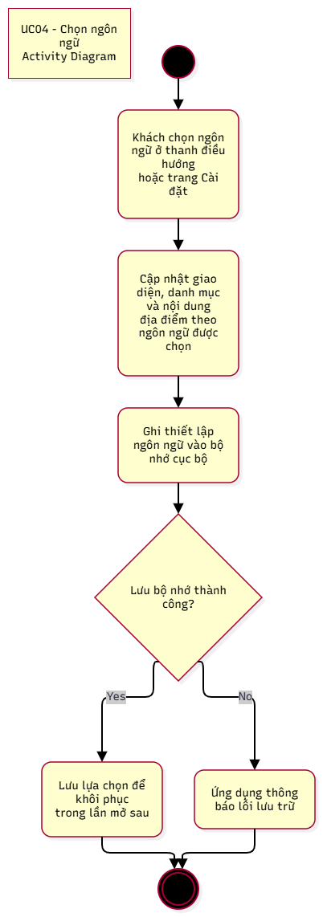

UC05 – Nghe thuyết minh
Tác nhân: Khách tham quan; dịch vụ đọc văn bản của trình duyệt/thiết bị.
Tiền điều kiện: Một điểm đến đã được chọn; trình duyệt hỗ trợ Web Speech API để phát âm thanh.
Luồng chính:
- Khách nhấn nút nghe.
- Hệ thống gửi nội dung thuyết minh của địa điểm và mã ngôn ngữ cho bộ đọc văn bản.
- Khách có thể tạm dừng hoặc dừng phát.
Luồng thay thế / ngoại lệ: Nếu trình duyệt không hỗ trợ đọc văn bản, hệ thống hiển thị cảnh báo và không cho phát. Giọng đọc và khả năng hỗ trợ từng ngôn ngữ tùy vào giọng được cài trên thiết bị.
Hậu điều kiện: Phát kết thúc hoặc bị dừng; trạng thái nút được cập nhật.

Bảng 5: UC05 – Nghe thuyết minh
Focused Use Case Diagram: | 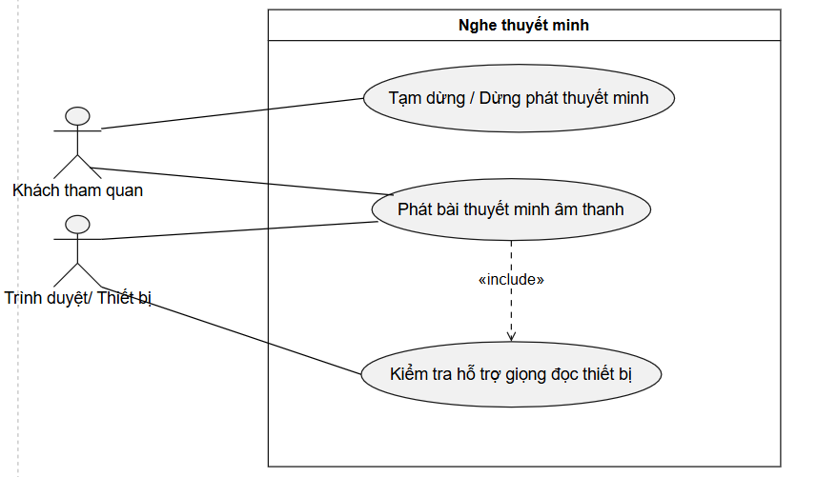
Use Case Number: | UC05
Use Case Name: | Nghe thuyết minh
Actor(s): | Khách tham quan (A1), Dịch vụ đọc văn bản của trình duyệt/thiết bị – Web Speech (A2)
Maturity: | Focused
Summary: | Phát, tạm dừng hoặc dừng đọc nội dung bằng giọng đọc sẵn có trên thiết bị.
Basic Course of Events: | Actor Action | System Response
 | 1. Khách tham quan nhấn nút nghe. | 2. Hệ thống gửi nội dung thuyết minh của địa điểm và mã ngôn ngữ cho bộ đọc văn bản của trình duyệt/thiết bị. E1, E2
 | 3. Dịch vụ đọc văn bản (Web Speech) của trình duyệt/thiết bị phát âm thanh thuyết minh. A1, A2 | 4. Khi phát kết thúc, hệ thống cập nhật lại trạng thái nút trên giao diện. Ca sử dụng kết thúc.
Alternative Paths: | A1. Khách tham quan nhấn tạm dừng trong khi đang phát; hệ thống tạm ngưng đọc văn bản và cập nhật trạng thái nút.  A2. Khách tham quan nhấn dừng phát; hệ thống dừng đọc nội dung và chuyển sang bước 4 của luồng sự kiện chính.
Exception Paths: | E1. Nếu trình duyệt không hỗ trợ đọc văn bản, hệ thống hiển thị cảnh báo và không cho phát.  E2. Giọng đọc và khả năng hỗ trợ từng ngôn ngữ (như Tiếng Trung, Tiếng Hàn, Tiếng Tây Ban Nha và các ngôn ngữ khác) phụ thuộc vào giọng đọc được cài trên thiết bị.
Extension Points: | None
Triggers: | Khách tham quan nhấn nút nghe thuyết minh tại địa điểm đã chọn.
Assumptions: | Khả năng đọc các ngôn ngữ phụ thuộc vào giọng đọc sẵn có trên thiết bị của người dùng.
Preconditions: | Một điểm đến đã được chọn; trình duyệt hỗ trợ Web Speech API để phát âm thanh.
Post Conditions: | Phát kết thúc hoặc bị dừng; trạng thái nút được cập nhật.
Reference: | Mục 6 – Quy tắc và giới hạn (Quy tắc 6)[cite: 1, 2, 4].
Author(s): | XXXXXX
Date: | 18-10-2026
Activity Diagram: | 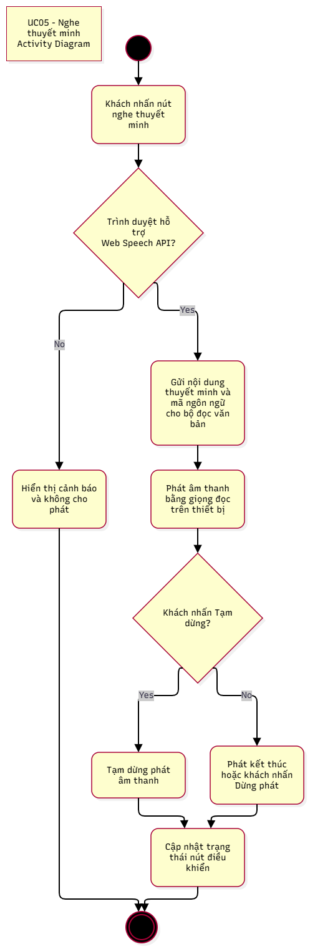

UC06 – Sử dụng hướng dẫn tự động bằng GPS
Tác nhân: Khách tham quan; GPS của trình duyệt/thiết bị; bộ đọc văn bản của trình duyệt.
Tiền điều kiện: Thiết bị có định vị; ứng dụng được chạy trong ngữ cảnh cho phép sử dụng vị trí; khách cấp quyền GPS.
Luồng chính:
- Khách chủ động bật hướng dẫn tự động.
- Trình duyệt yêu cầu hoặc sử dụng quyền định vị đã cấp.
- Hệ thống nhận vị trí và tính khoảng cách đến các điểm trong dữ liệu.
- Khi khách cách điểm chưa đọc trong phiên dưới 85 mét, hệ thống chọn điểm và phát nội dung nếu Web Speech API khả dụng.
- Khách tắt hướng dẫn; hệ thống dừng theo dõi vị trí.
Luồng thay thế / ngoại lệ: Nếu GPS không hỗ trợ, quyền bị từ chối hoặc định vị gặp lỗi, hệ thống hiển thị thông báo. Nếu không có giọng đọc phù hợp, nội dung không tự phát.
Hậu điều kiện: Theo dõi được dừng khi khách tắt chế độ hoặc rời trang.

Bảng 6: UC06 – Sử dụng hướng dẫn tự động bằng GPS
Focused Use Case Diagram: | 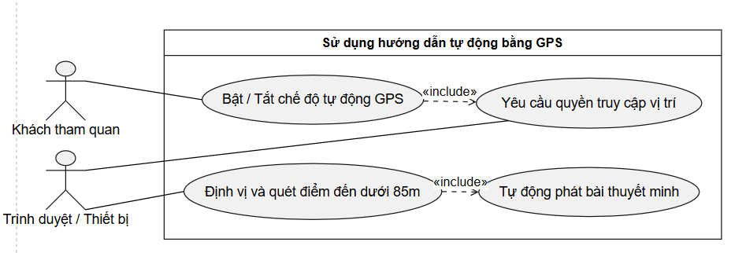
Use Case Number: | UC06
Use Case Name: | Sử dụng hướng dẫn tự động bằng GPS
Actor(s): | Khách tham quan (A1), GPS của trình duyệt/thiết bị và bộ đọc văn bản của trình duyệt (A2)
Maturity: | Focused
Summary: | Theo dõi vị trí sau khi được cấp quyền, chọn điểm ở gần và tự phát nội dung nếu có hỗ trợ giọng đọc.
Basic Course of Events: | Actor Action | System Response
 | 1. Khách tham quan chủ động bật hướng dẫn tự động. | 2. Hệ thống kích hoạt yêu cầu định vị vị trí thông qua trình duyệt.
 | 3. Trình duyệt yêu cầu hoặc sử dụng quyền định vị đã cấp và trả về dữ liệu vị trí GPS. E1 | 4. Hệ thống nhận vị trí và tính khoảng cách đến các điểm trong dữ liệu.
 |  | 5. Khi khách cách điểm chưa đọc trong phiên dưới 85 mét, hệ thống chọn điểm và gửi yêu cầu phát nội dung nếu Web Speech API khả dụng. A1, E2
 | 6. Bộ đọc văn bản của trình duyệt phát nội dung thuyết minh của điểm đến. | 7. Hệ thống ghi nhận điểm đó đã được phát tự động trong phiên hướng dẫn.
 | 8. Khách tham quan tắt hướng dẫn (hoặc rời trang). | 9. Hệ thống dừng theo dõi vị trí. Ca sử dụng kết thúc.
Alternative Paths: | A1. Nếu điểm nằm trong bán kính dưới 85 mét nhưng đã được phát tự động một lần trong phiên hướng dẫn hiện tại, hệ thống không phát tự động lại điểm đó.
Exception Paths: | E1. Nếu GPS không hỗ trợ, quyền bị từ chối hoặc định vị gặp lỗi, hệ thống hiển thị thông báo.  E2. Nếu không có giọng đọc phù hợp, nội dung không tự phát.
Extension Points: | Nghe thuyết minh (UC05).
Triggers: | Khách tham quan chủ động bật chức năng hướng dẫn tự động bằng GPS.
Assumptions: | Ngưỡng tự động chọn điểm hiện tại là 85 mét; một điểm chỉ được phát tự động một lần trong mỗi phiên hướng dẫn.
Preconditions: | Thiết bị có định vị; ứng dụng được chạy trong ngữ cảnh cho phép sử dụng vị trí; khách cấp quyền GPS.
Post Conditions: | Theo dõi được dừng khi khách tắt chế độ hoặc rời trang.
Reference: | Mục 6 – Quy tắc và giới hạn (Quy tắc 1, 2, 6)[cite: 1, 2, 4].
Author(s): | XXXXXX
Date: | 18-10-2026
Activity Diagram: | 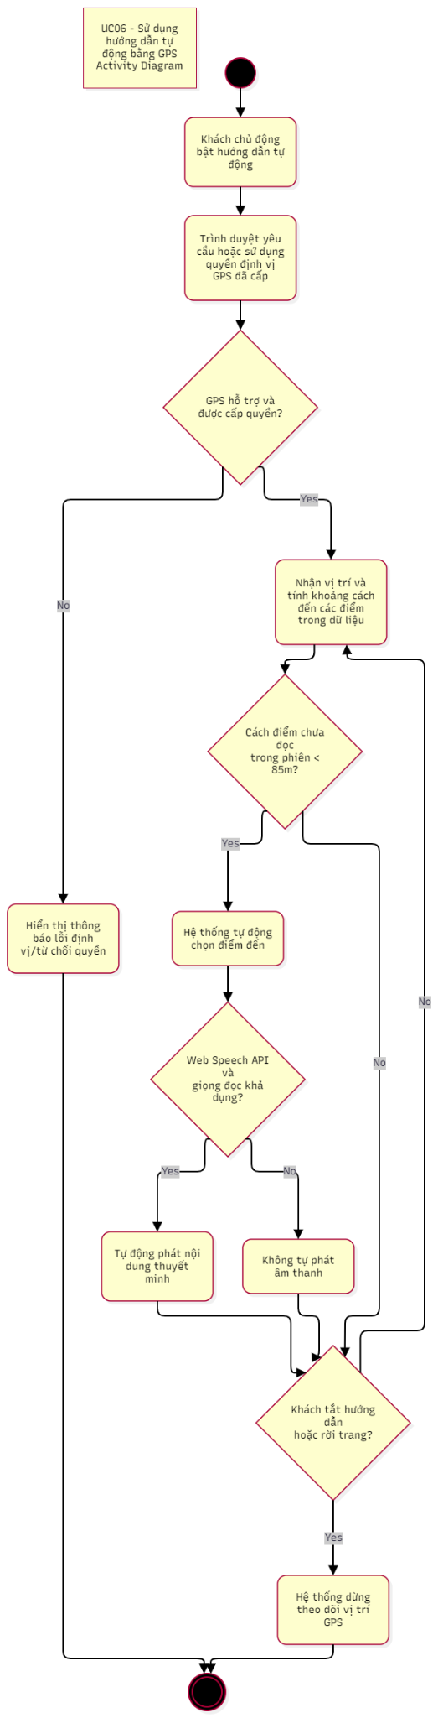

UC07 – Tạo và chỉnh sửa tuyến tham quan
Tác nhân: Khách tham quan; dịch vụ định tuyến bên ngoài (tùy chọn).
Tiền điều kiện: Có ít nhất một điểm tham quan.
Luồng chính:
- Khách thêm hoặc bỏ điểm khỏi tuyến.
- Hệ thống cập nhật danh sách điểm đã chọn, khoảng cách ước tính và thời lượng giới thiệu dự kiến.
- Khi có từ hai điểm trở lên và có kết nối, hệ thống có thể yêu cầu dịch vụ định tuyến OSRM bên ngoài để vẽ đường đi.
Luồng thay thế / ngoại lệ: Nếu không có mạng, dịch vụ định tuyến lỗi hoặc không trả tuyến, tuyến đường có thể không hiển thị; khoảng cách đường chim bay vẫn là thông tin ước tính riêng.
Hậu điều kiện: Tuyến tạm thời được cập nhật trong trạng thái ứng dụng, sẵn sàng để lưu.

Bảng 7: UC07 – Tạo và chỉnh sửa tuyến tham quan
Focused Use Case Diagram: | 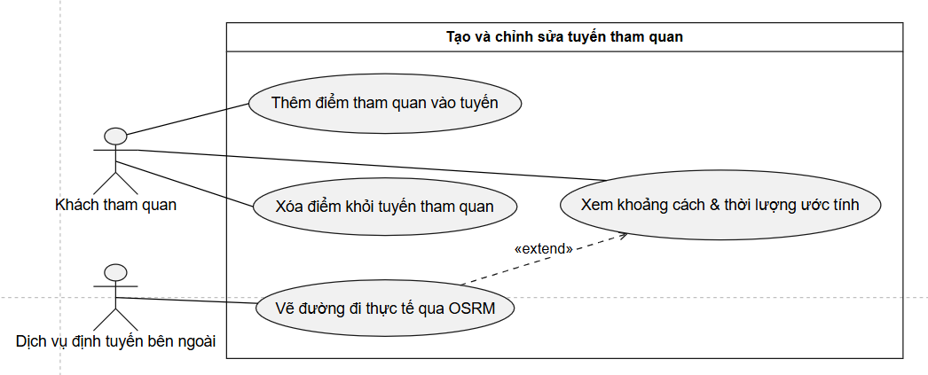
Use Case Number: | UC07
Use Case Name: | Tạo và chỉnh sửa tuyến tham quan
Actor(s): | Khách tham quan (A1), Dịch vụ định tuyến bên ngoài – OSRM (A3, tùy chọn)
Maturity: | Focused
Summary: | Thêm/bỏ điểm khỏi tuyến, xem thông tin khoảng cách ước tính và tuyến đường nếu dịch vụ trả kết quả.
Basic Course of Events: | Actor Action | System Response
 | 1. Khách tham quan thêm hoặc bỏ điểm khỏi tuyến. | 2. Hệ thống cập nhật danh sách điểm đã chọn, khoảng cách ước tính và thời lượng giới thiệu dự kiến. A1
 |  | 3. Khi có từ hai điểm trở lên và có kết nối, hệ thống gửi yêu cầu đến dịch vụ định tuyến OSRM bên ngoài để lấy dữ liệu vẽ đường đi. E1
 | 4. Dịch vụ định tuyến OSRM bên ngoài trả về hình học đường đi. | 5. Hệ thống vẽ đường đi của tuyến trên bản đồ và cập nhật trạng thái tuyến tạm thời. Ca sử dụng kết thúc.
Alternative Paths: | A1. Nếu tuyến hiện tại có ít hơn hai điểm, hệ thống chỉ cập nhật danh sách điểm đã chọn và thời lượng dự kiến mà không gửi yêu cầu đến dịch vụ định tuyến OSRM.
Exception Paths: | E1. Nếu không có mạng, dịch vụ định tuyến lỗi hoặc không trả tuyến, tuyến đường có thể không hiển thị trên bản đồ; khoảng cách đường chim bay vẫn là thông tin ước tính riêng.
Extension Points: | Quản lý tuyến đã lưu (UC08).
Triggers: | Khách tham quan chọn thêm hoặc bỏ một điểm tham quan khỏi tuyến.
Assumptions: | Tuyến tính từ tọa độ là ước tính; đường đi theo mạng lưới phụ thuộc vào dịch vụ định tuyến bên ngoài.
Preconditions: | Có ít nhất một điểm tham quan.
Post Conditions: | Tuyến tạm thời được cập nhật trong trạng thái ứng dụng, sẵn sàng để lưu.
Reference: | Mục 6 – Quy tắc và giới hạn (Quy tắc 3)[cite: 1, 2, 4].
Author(s): | XXXXXX
Date: | 18-10-2026
Activity Diagram: | 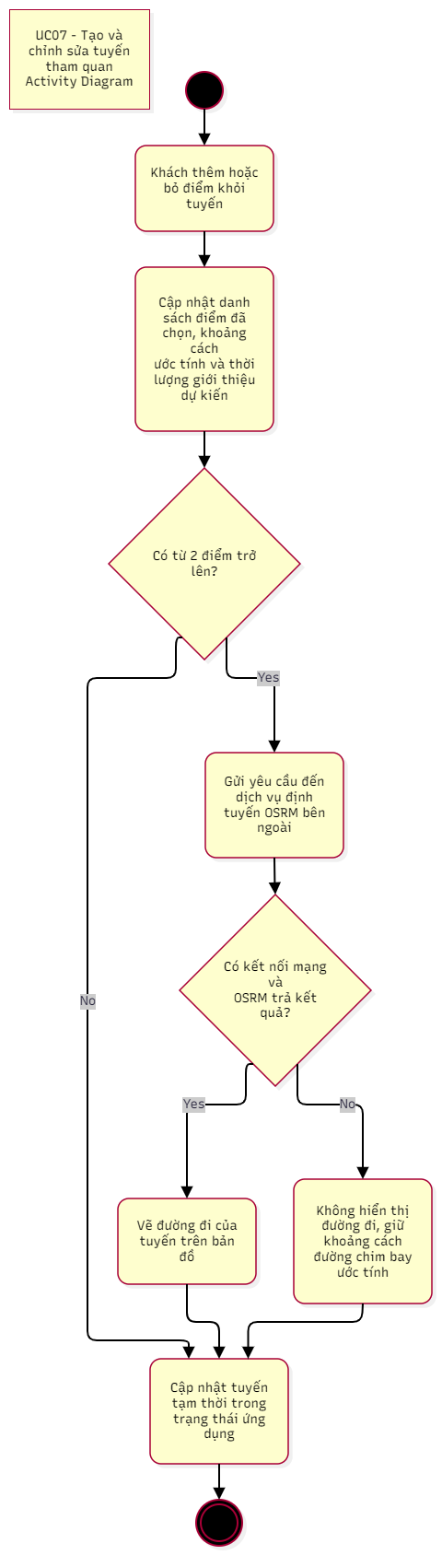

UC08 – Quản lý tuyến đã lưu
Tác nhân: Khách tham quan; bộ nhớ IndexedDB trên trình duyệt/thiết bị.
Tiền điều kiện: Tuyến có ít nhất một điểm để lưu.
Luồng chính:
- Khách yêu cầu lưu tuyến hiện tại.
- Hệ thống tạo thông tin tuyến và ghi vào IndexedDB.
- Khách mở trang Tuyến đã lưu để xem các tuyến.
- Khách có thể mở điểm đầu tuyến hoặc xóa một tuyến.
Luồng thay thế / ngoại lệ: Tuyến rỗng không được lưu. Nếu IndexedDB ghi/xóa lỗi, ứng dụng hiển thị thông báo. Dữ liệu không tự đồng bộ sang thiết bị khác.
Hậu điều kiện: Tuyến được lưu cục bộ hoặc bị xóa theo thao tác của khách.

Bảng 8: UC08 – Quản lý tuyến đã lưu
Focused Use Case Diagram: | 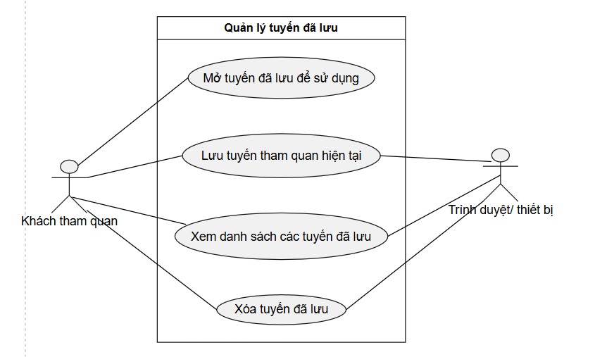
Use Case Number: | UC08
Use Case Name: | Quản lý tuyến đã lưu
Actor(s): | Khách tham quan (A1), Bộ nhớ IndexedDB trên trình duyệt/thiết bị (A2)
Maturity: | Focused
Summary: | Lưu, xem lại và xóa tuyến trên thiết bị hiện tại.
Basic Course of Events: | Actor Action | System Response
 | 1. Khách tham quan yêu cầu lưu tuyến hiện tại. | 2. Hệ thống tạo thông tin tuyến và gửi yêu cầu ghi vào IndexedDB. E1, E2
 | 3. Bộ nhớ IndexedDB trên trình duyệt/thiết bị lưu trữ dữ liệu tuyến. | 4. Hệ thống hoàn tất lưu tuyến cục bộ trên thiết bị.
 | 5. Khách tham quan mở trang Tuyến đã lưu để xem các tuyến. A1, A2 | 6. Hệ thống hiển thị danh sách các tuyến đã lưu từ IndexedDB. Ca sử dụng kết thúc.
Alternative Paths: | A1. Khách tham quan chọn mở điểm đầu tuyến từ một tuyến đã lưu; hệ thống hiển thị điểm đầu tuyến trên giao diện.  A2. Khách tham quan chọn xóa một tuyến đã lưu; hệ thống gửi yêu cầu xóa tuyến khỏi IndexedDB và cập nhật lại danh sách. E2
Exception Paths: | E1. Tuyến rỗng không được lưu.  E2. Nếu IndexedDB ghi hoặc xóa lỗi, ứng dụng hiển thị thông báo lỗi cho người dùng.
Extension Points: | None
Triggers: | Khách tham quan nhấn yêu cầu lưu tuyến hiện tại hoặc mở trang Tuyến đã lưu.
Assumptions: | Tuyến đã lưu nằm cục bộ trên thiết bị/trình duyệt hiện tại; dữ liệu không tự đồng bộ sang thiết bị khác do chưa có tài khoản.
Preconditions: | Tuyến có ít nhất một điểm để lưu.
Post Conditions: | Tuyến được lưu cục bộ hoặc bị xóa theo thao tác của khách.
Reference: | Mục 6 – Quy tắc và giới hạn (Quy tắc 4)[cite: 1, 2, 4].
Author(s): | XXXXXX
Date: | 18-10-2026
Activity Diagram: | 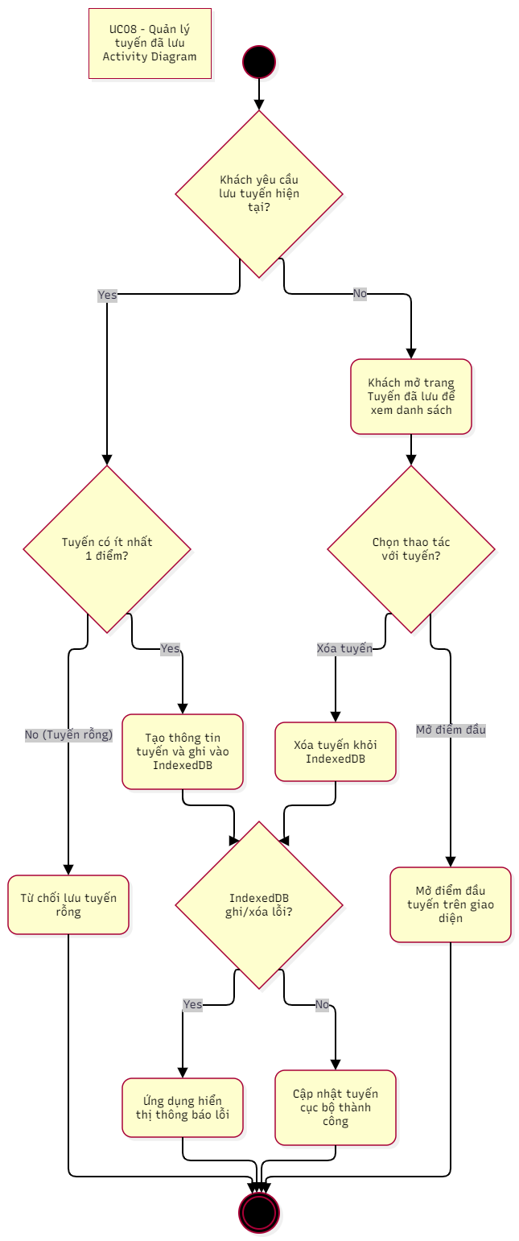

UC09 – Cài đặt và quản lý bản đồ ngoại tuyến
Tác nhân: Khách tham quan; bộ chọn tệp và IndexedDB của trình duyệt/thiết bị.
Tiền điều kiện: Khách có tệp .pmtiles trên thiết bị.
Luồng chính:
- Khách chọn tệp bản đồ.
- Hệ thống kiểm tra phần mở rộng, chữ ký PMTiles và metadata có lớp vector.
- Nếu hợp lệ, hệ thống lưu gói bản đồ vào IndexedDB.
- Khách bật chế độ sử dụng bản đồ ngoại tuyến khi cần.
- Khách có thể chuyển lại bản đồ trực tuyến hoặc gỡ gói đã cài.
Luồng thay thế / ngoại lệ: Tệp không hợp lệ, thiếu lớp vector hoặc không lưu được thì hệ thống báo lỗi và không xác nhận cài đặt thành công.
Hậu điều kiện: Gói bản đồ hợp lệ được lưu trên thiết bị, hoặc không được chấp nhận.

Bảng 9: UC09 – Cài đặt và quản lý bản đồ ngoại tuyến
Focused Use Case Diagram: | 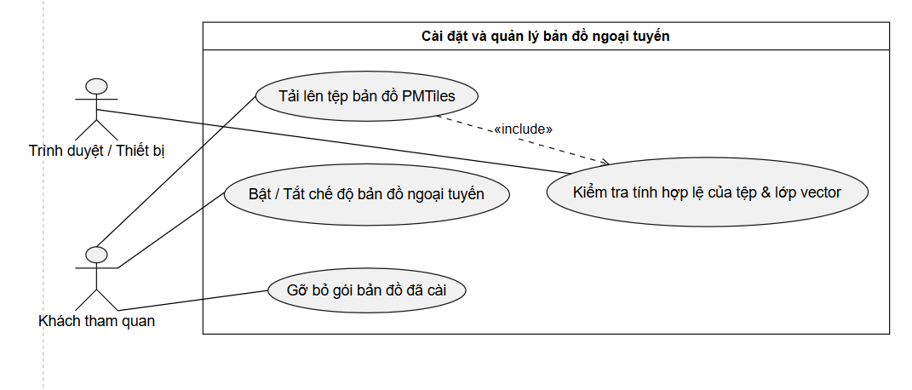
Use Case Number: | UC09
Use Case Name: | Cài đặt và quản lý bản đồ ngoại tuyến
Actor(s): | Khách tham quan (A1), Bộ chọn tệp và IndexedDB của trình duyệt/thiết bị (A2)
Maturity: | Focused
Summary: | Chọn, kiểm tra, lưu, bật/tắt hoặc gỡ tệp bản đồ vector PMTiles.
Basic Course of Events: | Actor Action | System Response
 | 1. Khách tham quan nhấn chọn tệp bản đồ. | 2. Hệ thống gọi bộ chọn tệp của trình duyệt/thiết bị.
 | 3. Bộ chọn tệp của trình duyệt/thiết bị cung cấp tệp .pmtiles do khách chọn. | 4. Hệ thống kiểm tra phần mở rộng, chữ ký PMTiles và metadata có lớp vector; nếu hợp lệ, hệ thống gửi yêu cầu lưu gói bản đồ vào IndexedDB. E1, E2
 | 5. Bộ nhớ IndexedDB của trình duyệt/thiết bị lưu trữ gói bản đồ. | 6. Hệ thống xác nhận cài đặt gói bản đồ ngoại tuyến thành công.
 | 7. Khách tham quan bật chế độ sử dụng bản đồ ngoại tuyến khi cần. | 8. Hệ thống chuyển sang sử dụng dữ liệu bản đồ ngoại tuyến từ thiết bị. Ca sử dụng kết thúc.
Alternative Paths: | A1. Khách tham quan chọn chuyển lại bản đồ trực tuyến; hệ thống tắt chế độ bản đồ ngoại tuyến và sử dụng tile nền trực tuyến.  A2. Khách tham quan chọn gỡ gói bản đồ đã cài; hệ thống xóa gói bản đồ PMTiles khỏi IndexedDB.
Exception Paths: | E1. Nếu tệp không hợp lệ hoặc thiếu lớp vector, hệ thống báo lỗi và không xác nhận cài đặt thành công.  E2. Nếu không lưu được gói bản đồ vào IndexedDB, hệ thống báo lỗi và không xác nhận cài đặt thành công.
Extension Points: | Xem bản đồ và danh sách điểm đến (UC01).
Triggers: | Khách tham quan chọn tệp bản đồ .pmtiles để cài đặt hoặc bật/tắt/gỡ bản đồ ngoại tuyến.
Assumptions: | Bản đồ PMTiles được lưu cục bộ trên thiết bị/trình duyệt của người dùng.
Preconditions: | Khách có tệp .pmtiles trên thiết bị.
Post Conditions: | Gói bản đồ hợp lệ được lưu trên thiết bị, hoặc không được chấp nhận.
Reference: | Mục 6 – Quy tắc và giới hạn (Quy tắc 4).
Author(s): | XXXXXX
Date: | 18-10-2026
Activity Diagram: | 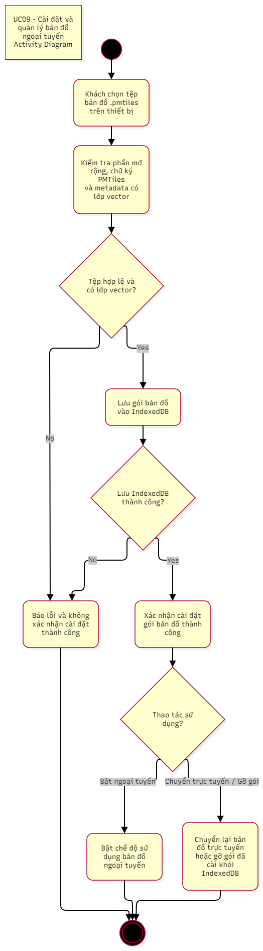
Ngoại lệ và hậu điều kiện: API quản trị yêu cầu phiên quản trị hợp lệ; người dùng thông thường không được truy cập. Tài khoản/phiên quản trị được lưu tách biệt với tài khoản khách tham quan. Quản trị viên hiện chưa chỉnh sửa nội dung POI bằng CMS.
Luồng chính: Quản trị viên xem tổng quan tài khoản đang hoạt động, lượt ghé, đánh giá, doanh số và đơn gần đây; có thể cập nhật giá vé từng địa điểm. Thay đổi giá được lưu để tiếp tục tồn tại sau khi khởi động lại dịch vụ.
Tác nhân: Quản trị viên; API Gateway; dịch vụ Analytics. Tiền điều kiện: Quản trị viên đăng nhập bằng tài khoản được cấu hình cho môi trường chạy.

UC14 – Quản trị thống kê và giá vé
Ngoại lệ và hậu điều kiện: Không có giá hoặc giá bị tắt thì không tạo đơn. Đây là luồng mô phỏng: hệ thống không tích hợp cổng thanh toán, không thu tiền và không xác thực vé tại điểm tham quan.
Luồng chính: Khách chọn địa điểm và số lượng từ 1 đến 10; hệ thống lấy giá hiện hành, tính tổng tiền và lưu đơn cùng ảnh chụp giá tại thời điểm đặt. Khách có thể xem các đơn của chính mình.
Tác nhân: Khách tham quan đã đăng nhập; API Gateway. Tiền điều kiện: Có giá vé dương được cấu hình cho địa điểm.

UC13 – Đặt vé tham quan mô phỏng
Ngoại lệ và hậu điều kiện: Nếu vị trí ngoài bán kính hoặc thiếu dữ liệu hợp lệ, lượt ghé không được ghi. Mã thiết bị được băm trước khi lưu; cơ chế này ẩn danh ở mức ứng dụng nhưng không xác minh danh tính người đánh giá.
Luồng chính: Ứng dụng gửi vị trí và địa điểm; Gateway tính khoảng cách bằng Haversine và chỉ chấp nhận lượt ghé khi khoảng cách không quá 85 m. Mỗi thiết bị được ghi tối đa một lượt cho một địa điểm trong một ngày. Khách có thể gửi đánh giá 1–5 sao và nhận xét; lần gửi sau của cùng thiết bị/địa điểm cập nhật đánh giá trước đó.
Tác nhân: Khách tham quan; GPS của thiết bị; API Gateway; dịch vụ Analytics. Tiền điều kiện: Khách cấp quyền vị trí nếu muốn ghi nhận lượt ghé.

UC12 – Ghi nhận lượt ghé và đánh giá
Ngoại lệ và hậu điều kiện: Yêu cầu không có phiên hợp lệ bị từ chối; hành trình không được đọc hoặc xóa bởi tài khoản khác. Khách chưa đăng nhập vẫn có thể dùng phần lưu cục bộ của ứng dụng, nhưng dữ liệu cục bộ không đồng bộ sang thiết bị khác.
Luồng chính: Khách tạo hành trình từ danh sách điểm dừng; hệ thống kiểm tra các điểm, tính khoảng cách ước tính và lưu hành trình cùng mã chủ sở hữu. Khách có thể tải danh sách hành trình của mình hoặc xóa một hành trình.
Tác nhân: Khách tham quan đã đăng nhập; API Gateway; dịch vụ Tour và POI. Tiền điều kiện: Phiên tài khoản còn hiệu lực.

UC11 – Quản lý hành trình theo tài khoản
Ngoại lệ và hậu điều kiện: Email trùng, thông tin không hợp lệ hoặc thông tin đăng nhập sai sẽ không tạo phiên mới. Mật khẩu được lưu dưới dạng giá trị băm có salt; phiên tài khoản hết hạn sau 30 ngày. Tài khoản quản trị được xác thực riêng.
Luồng chính: Khách gửi thông tin đăng ký; hệ thống tạo tài khoản và phiên đăng nhập. Ở những lần sau, khách đăng nhập bằng email và mật khẩu; hệ thống cấp phiên có thời hạn. Khi đăng xuất, phiên hiện tại bị thu hồi.
Tác nhân: Khách tham quan. Tiền điều kiện: Khách có địa chỉ email hợp lệ; email chưa được sử dụng khi đăng ký.

UC10 – Đăng ký, đăng nhập và đăng xuất
Các Use Case UC01–UC09 ở trên mô tả trọng tâm trải nghiệm khách tham quan. Các Use Case dưới đây bổ sung những chức năng tài khoản, dữ liệu và quản trị đã có trong mã nguồn.

11. Use Case bổ sung cho tài khoản và dịch vụ backend

12. Quy tắc và giới hạn nghiệp vụ
- Người dùng GPS phải chủ động bật chức năng; trình duyệt chịu trách nhiệm yêu cầu quyền vị trí.
- Ngưỡng tự động chọn điểm hiện tại là 85 mét; một điểm chỉ được phát tự động một lần trong mỗi phiên hướng dẫn.
- Tuyến tính từ tọa độ là ước tính; đường đi theo mạng có thể phụ thuộc dịch vụ định tuyến bên ngoài.
- Hành trình của khách chưa đăng nhập được lưu trên thiết bị; hành trình của tài khoản đăng nhập được lưu ở backend và giới hạn theo chủ sở hữu, có thể tải lại khi đăng nhập trên thiết bị khác. Ngôn ngữ và gói bản đồ PMTiles cài đặt vẫn được lưu cục bộ, không tự đồng bộ giữa các thiết bị.
- Danh mục và nội dung điểm đến được cung cấp từ dữ liệu khởi tạo của ứng dụng/dịch vụ POI; quản trị viên hiện có thể quản lý giá vé và xem thống kê, chưa có CMS để sửa nội dung điểm đến trực tiếp.
- Khả năng đọc Tiếng Trung, Tiếng Hàn, Tiếng Tây Ban Nha và các ngôn ngữ khác phụ thuộc giọng đọc trên thiết bị.
13. Mô hình dữ liệu (ERD)
Dữ liệu được chia theo dịch vụ: accounts.sqlite chứa users, auth_sessions, ticket_prices và ticket_orders; admin_accounts.sqlite chứa admins và admin_sessions; poi-service.sqlite chứa places; tour-service.sqlite chứa tours; analytics-service.sqlite chứa visits và ratings. Quan hệ chính gồm user–session, user–tour, user–ticket order; các bảng visit/rating tham chiếu địa điểm bằng place_id. Mỗi tour thuộc một chủ tài khoản; lượt ghé được chống trùng theo thiết bị, địa điểm và ngày; mỗi thiết bị có một đánh giá có thể cập nhật cho mỗi địa điểm.
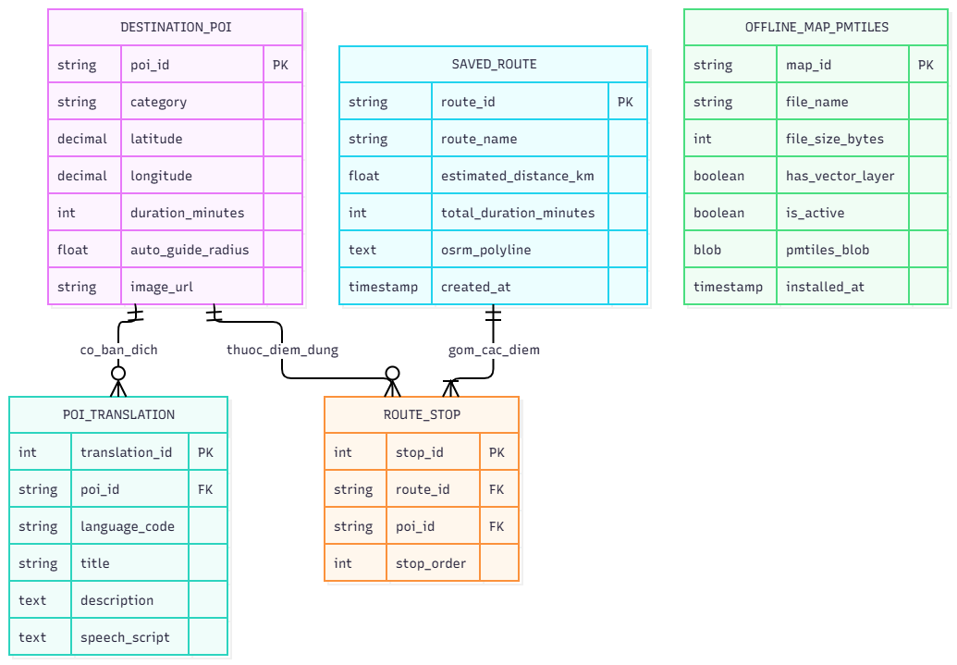
14. Mô hình triển khai (Deployment)
Khi chạy bằng Docker Compose, API Gateway công khai cổng 8000; POI, Tour, Narration và Analytics giao tiếp nội bộ trên mạng Compose, lần lượt dùng cổng 8001–8004. Dữ liệu SQLite được giữ trong các named volume riêng. Khi chạy local không dùng Docker, các file database mặc định nằm trong server\var.

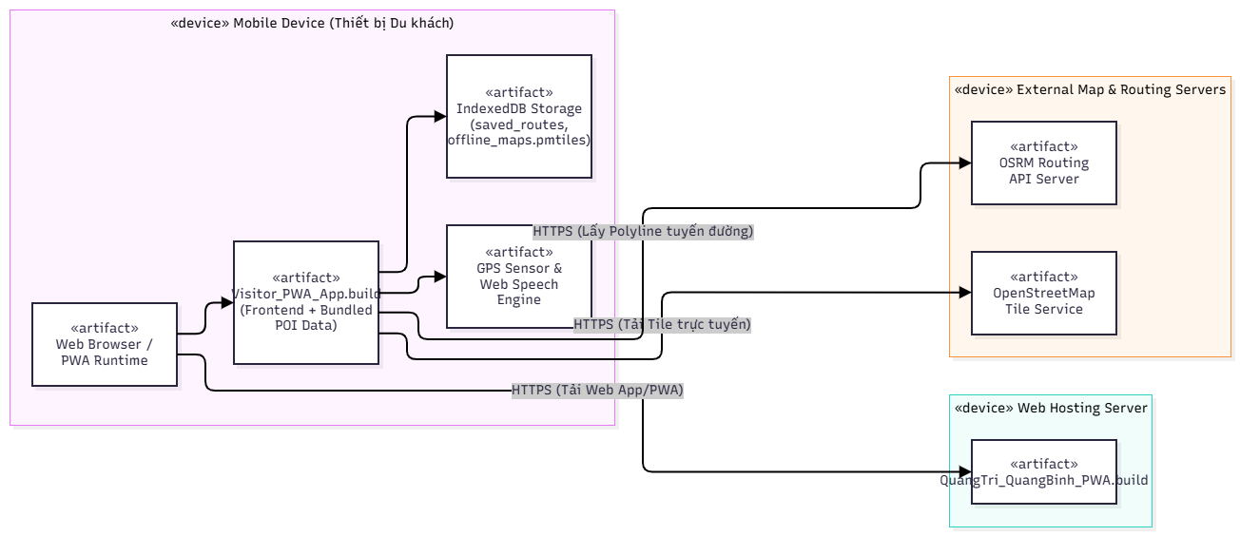

15. Sơ đồ thành phần (Component Diagram)
Web PWA và ứng dụng mobile gọi REST API qua Gateway. Gateway xác thực và định tuyến yêu cầu đến POI, Tour, Narration hoặc Analytics; xử lý tài khoản, đơn vé và phiên quản trị tại Gateway. Dịch vụ Tour tham chiếu POI để kiểm tra điểm dừng; các thành phần bản đồ, GPS và đọc giọng nói dựa trên khả năng của ứng dụng/thiết bị. Thanh toán vé chưa kết nối dịch vụ bên ngoài.
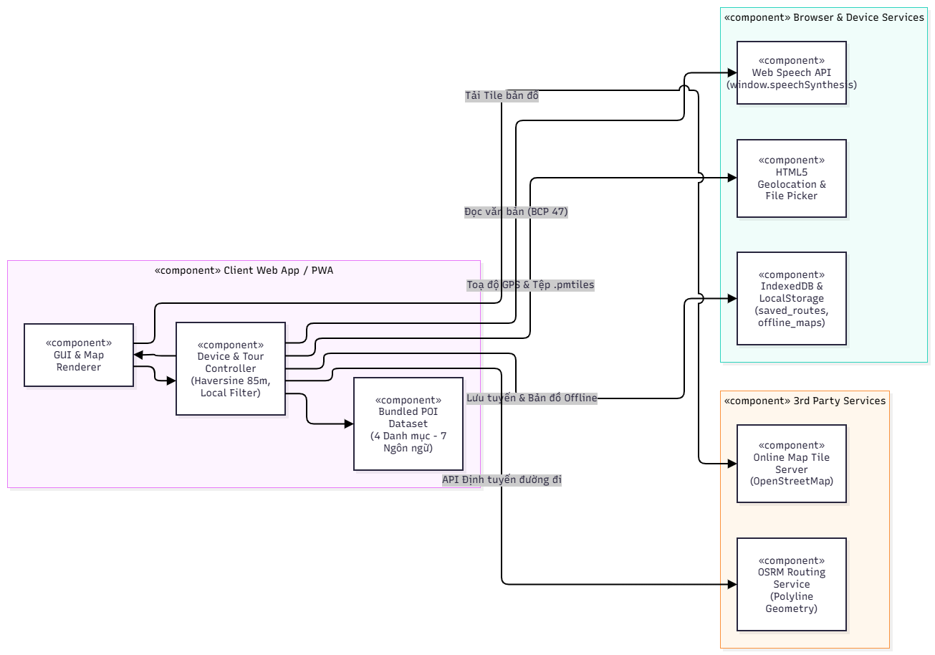

Chạy bộ kiểm thử backend từ thư mục gốc bằng PowerShell: python -m pip install -r server\requirements-dev.txt; đặt đường dẫn mã nguồn bằng $env:PYTHONPATH = "$PWD\server"; sau đó chạy python -m pytest server\tests\test_services.py server\tests\test_admin.py -q. Kết quả xác minh khi hoàn thiện báo cáo: 18 kiểm thử đạt (18 passed); có 1 cảnh báo tương thích/deprecation từ Starlette/httpx, không làm thất bại bộ kiểm thử.
Tiêu chí nghiệm thu cần đối chiếu: (1) tài khoản không xem hoặc xóa hành trình của tài khoản khác; (2) lượt ghé ngoài bán kính 85 m bị từ chối và lượt trùng trong ngày không làm tăng thống kê; (3) đánh giá cùng thiết bị/địa điểm được cập nhật thay vì nhân bản; (4) số lượng vé ngoài khoảng 1–10 hoặc địa điểm không có giá không tạo đơn; (5) người chưa đăng nhập không thể đặt vé và người không phải quản trị viên không thể cập nhật giá.
Trong dự án đã có kiểm thử tự động cho các luồng trọng yếu. server/tests/test_services.py kiểm tra danh mục và ngôn ngữ, lọc POI, xác thực/lưu hành trình theo chủ sở hữu, thuyết minh, thống kê lượt ghé/đánh giá và kiểm tra khoảng cách. server/tests/test_admin.py kiểm tra bảo vệ API quản trị, thống kê tài khoản, lưu giá vé, phân tách tài khoản quản trị và đặt vé cần đăng nhập.

16. Kiểm thử và tiêu chí nghiệm thu

17. Kết luận
Hệ thống kết hợp trải nghiệm khám phá điểm đến, bản đồ, thuyết minh, GPS và lập hành trình với backend phục vụ tài khoản, lưu tour theo chủ sở hữu, thống kê lượt ghé, đánh giá, đặt vé mô phỏng và trang quản trị. Các giới hạn về thanh toán thật, CMS nội dung điểm đến, độ chính xác GPS và khả năng ngoại tuyến được nêu rõ trong báo cáo để phân biệt chức năng đã triển khai với định hướng mở rộng.

